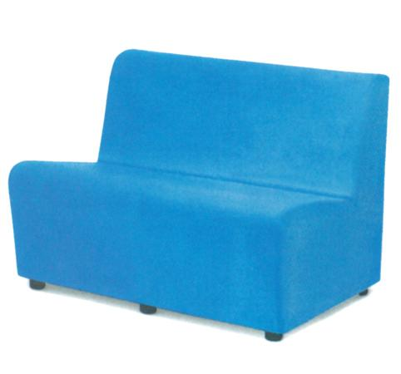
Descrizione:
Divano 2 posti. In poliuretano espanso imbottito in ecopelle colorata. Dimensioni: 100x72 cm.
Codice: BM36078
Categoria: Poltrone

